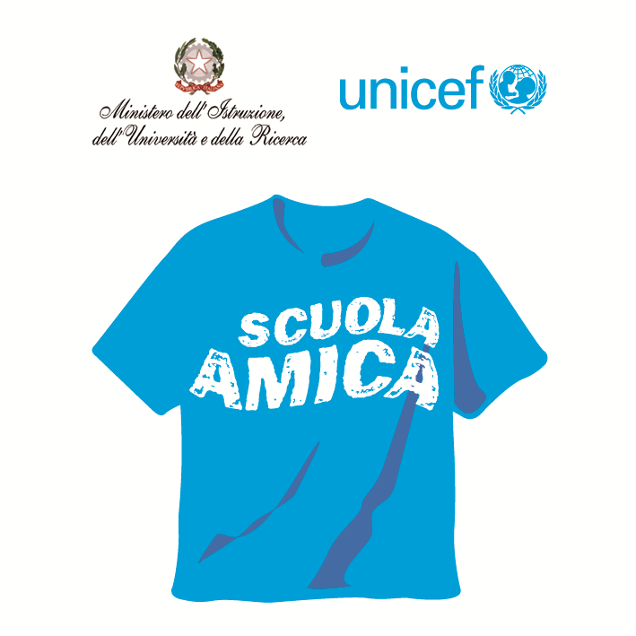
Ministero dell’Istruzione dell’Università e della Ricerca




Istituto Comprensivo “Bozzini – Fasani”
Via Raffaello - 71036 LUCERA

Convenzione Internazionale ONU dei Diritti dell’Infanzia: 20 novembre 1989
ratificata dallo Stato Italiano con la L . 176 del 27 Maggio 1991
________________________________________________________________________________________________________________________________________________________________

Circolare n. 55

Ai docenti

Al DSGA

Oggetto: Concerto di Natale 2014.

Si trasmette l'orario del Concerto di Natale che sarà offerto agli alunni il 22 dicembre prossimo in orario antimeridiano dall'Orchestra di Strumento Musicale:

- ore 9,15 Scuola Primaria
- ore 10,15 Scuola dell'Infanzia
- ore 11,15 Scuola Secondaria di 1° grado.

I docenti in servizio nelle ore sopra indicate vigileranno sui gruppi-classe loro assegnati e collaboreranno per la buona riuscita della manifestazione.

Lucera, 4/12/2014 Il Dirigente Scolastico
Prof. Mario Tibelli

